第四部分 采购需求(征求意见稿)

（货物类）

一、商务标内容

（一）商务要求

1、投标报价：
本项目预算价602400元，最高限价602400元，投标人投标总价超出预算价视为无效投标。投标报价为采购人指定地点的现场交货价，包括：
（1）货物及标准附件，备品备件，专用工具的价格；
（2）运输，装卸，调试，售后服务等费用；
（3）必要的保险费用和各项税费；
（4）安装调试的费用；
（5）送货上门的费用；
（6）售后服务，质保期内维修、退换及其他所有成本费用的总和。

2、交货地点：
*签订合同7日内提供样品供采购人初次查验，初次查验合格且采购人通知入场后14日内供货完毕并完成安装调试。现场交货，地点由采购人指定。

3、付款方式：
合同一经签订，在经费到位的前提下，中标人开具相应金额发票后，采购人预付合同金额的40%，安装调试完毕并经采购人验收通过，中标人开具相应金额发票后，采购人支付剩余合同金额。

4、项目验收要求
1.初步查验要求
中标人应在签订合同后7日内，向采购人提供每项货物各一个，进行初步查验，采购人对中标人所交货物依照采购文件上的技术规格要求和国家有关标准进行验收，以确认中标人提供的货物是否达到投标文件中所承诺的技术功能及国家有关标准。中标人提供设备验收结果达不到投标文件中所承诺的技术功能的，视为初步验收不合格，中标人须按照招标文件要求重新提供合格设备并通过初步验收方可正式供货。
验收要求
2.1验收程序
货物到达指定交货现场后，采购人或采购人指定的收货人（或最终用户）将会同中标人共同对合同货物进行检验，并出具双方签字的检验记录。检验过程所必需的专用设备或仪器由中标人提供。检验内容包括：
（1）所供产品的规格、数量符合招标文件供应商投标承诺及采购合同约定的要求。
（2）所供产品的材质、颜色符合招标文件供应商投标承诺及采购合同约定的要求。
（3）所供产品的外观完好，无严重碰撞、表皮脱落、五金件生锈等明显瑕疵。
（4）所供产品结构牢固，无安全隐患。
（5）所有产品均已运输至指定地点，并安装调试完毕。
（6）供应商投标承诺及采购合同约定的附件、工具、技术资料等齐全；提供产品使用说明书、合格证。
5、其他要求
（1）本标包专门面向小微企业采购；
（2）本项目不接受联合体投标；
（3）本项目不收取投标保证金；
（4）本项目不允许分包；
（5）本项目不接受进口产品。

注：上述商务要求中加*项目为重要商务要求，投标响应低于招标文件规定要求的其投标无效。

二、技术标内容

（一）招标货物技术要求

1.货物参数要求
家具清单
名称 |  | 参考图片 | 单项限价 | 数量 | 规格型号（mm） | 单位 | 主要参数
*员工屏风工位 |  | 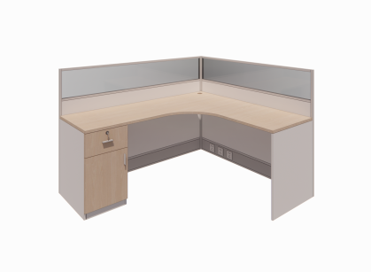 | 1500元/组 | 86 | 1800**1600*1200mm | 套 | 1、#基材：采用环保实木颗粒板，静曲强度≥18MPa，弹性模量≥3000MPa，内胶合强度≥0.75MPa，表面胶合强度≥2.0MPa，2h吸水厚度膨胀率≤6%，板面握螺钉力≥1300N，板边握螺钉力≥1100N，防潮性能≥0.1MPa，甲醛释放量≤0.01mg/m³，苯、甲苯、二甲苯≤2μg/m³，抗菌性能抑菌率≥99.9%，防霉菌性能等级为0级，总挥发性有机化合物(TVOC)≤0.05mg/m²·h，氨释放量≤0.002mg/L，燃烧性能等级为B1级，热释放速率峰值≤182kW，5min内总热释放量≤28MJ，最大烟密度≤60%，符合GB/T4897-2015、GB18580-2017、GB/T39600-2021、GB/T35601-2017、QB/T4371-2012、JC/T2039-2010、GB/T17657-2022、HJ571-2010、GB/T36022-2018、GB8624-2012检测标准。  2、饰面：采用优质耐磨三聚氰胺饰面纸饰面，甲醛释放量未检出≤0.05mg/L，挥发物含量5.5%～9.5%，耐磨转数≥9000r，防霉菌性能等级均为0级，抗菌性能抑菌率≥99.9%，符合JC/T2039-2010、QB/T4371-2012、GB/T28995-2022、GB/T451.1-2002、GB/T451.2-2002、GB/T458-2008检测标准。  3、#封边带：采用PVC封边条同色封边，耐光色牢度≥4级，多溴联苯未检出，多溴联苯醚未检出，甲醛释放量≤0.05mg/L，可溶性重金属铅、镉、铬、汞、砷、钡、锑、硒未检出，邻苯二甲酸酯未检出，氯乙烯单体未检出，16种多环芳烃(PAH)总量未检出，弯曲强度≥75MPa，拉伸强度≥36MPa,燃烧性能等级B1级，符合QB/T4463-2013、GB28481-2012、GB/T9341-2008、GB/T1040.1-2018、GB8624-2012检测标准。  4、胶水：采用环保水性胶粘剂，游离甲醛≤0.05g/kg，苯、甲苯、二甲苯≤0.02g/kg，总挥发性有机物≤4g/L，卤代烃≤0.1g/kg，水基型胶粘剂VOC含量限量≤5g/L，符合GB18583-2008、HJ2541-2016、GB33372-2020检测标准。  5、#五金：国标铝材/国内品牌静音滑轨/缓冲门铰/开。  6、30+60ED屏风。
*员工办公椅 |  | 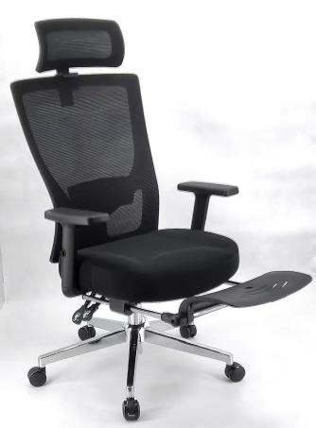 | 500元/把 | 86 | 640*660*1200mm | 把 | - ##座垫采用一体成型太空记忆棉+45高密度海绵，透气网布；  2、靠背采用黑色全新料加纤框架，透气网布；  3、可升降2D扶手，TPU扶手面；  4、#2.5mm厚度原位锁定蝴蝶防爆底盘；  5、320mm尼龙高脚，60mm尼龙+PU静音脚轮。
书柜 |  | 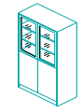 | 1000元/组 | 93 | 800*420*2000mm | 组 | 1、#基材：采用环保实木颗粒板，静曲强度≥18MPa，弹性模量≥3000MPa，内胶合强度≥0.75MPa，表面胶合强度≥2.0MPa，2h吸水厚度膨胀率≤6%，板面握螺钉力≥1300N，板边握螺钉力≥1100N，防潮性能≥0.1MPa，甲醛释放量≤0.01mg/m³，苯、甲苯、二甲苯≤2μg/m³，抗菌性能抑菌率≥99.9%，防霉菌性能等级为0级，总挥发性有机化合物(TVOC)≤0.05mg/m²·h，氨释放量≤0.002mg/L，燃烧性能等级为B1级，热释放速率峰值≤182kW，5min内总热释放量≤28MJ，最大烟密度≤60%，符合GB/T4897-2015、GB18580-2017、GB/T39600-2021、GB/T35601-2017、QB/T4371-2012、JC/T2039-2010、GB/T17657-2022、HJ571-2010、GB/T36022-2018、GB8624-2012检测标准。  2、饰面：采用优质耐磨三聚氰胺饰面纸饰面，甲醛释放量未检出≤0.05mg/L，挥发物含量5.5%～9.5%，耐磨转数≥9000r，防霉菌性能等级均为0级，抗菌性能抑菌率≥99.9%，符合JC/T2039-2010、QB/T4371-2012、GB/T28995-2022、GB/T451.1-2002、GB/T451.2-2002、GB/T458-2008检测标准。  3、封边带：采用PVC封边条同色封边，耐光色牢度≥4级，多溴联苯未检出，多溴联苯醚未检出，甲醛释放量≤0.05mg/L，可溶性重金属铅、镉、铬、汞、砷、钡、锑、硒未检出，邻苯二甲酸酯未检出，氯乙烯单体未检出，16种多环芳烃(PAH)总量未检出，弯曲强度≥75MPa，拉伸强度≥36MPa,燃烧性能等级B1级，符合QB/T4463-2013、GB28481-2012、GB/T9341-2008、GB/T1040.1-2018、GB8624-2012检测标准。  4、胶水：采用环保水性胶粘剂，游离甲醛≤0.05g/kg，苯、甲苯、二甲苯≤0.02g/kg，总挥发性有机物≤4g/L，卤代烃≤0.1g/kg，水基型胶粘剂VOC含量限量≤5g/L，符合GB18583-2008、HJ2541-2016、GB33372-2020检测标准。  5、#五金：国标铝材/国内品牌静音滑轨/缓冲门铰/开
文件柜 |  | 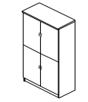 | 1000元/组 | 34 | 800*420*2000mm | 组
更衣柜 |  | 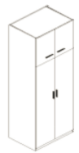 | 1000元/组 | 7 | 800*420*2000mm | 组
值班用床 |  | 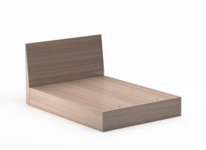 | 1000元/张 | 2 | 2145*1200*1000mm | 张
接待引导台 |  | 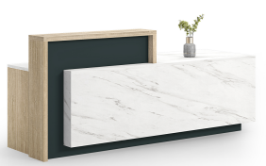 | 1000元/套 | 1 | 1800W*600D*1050H, | 套
保密柜 |  | 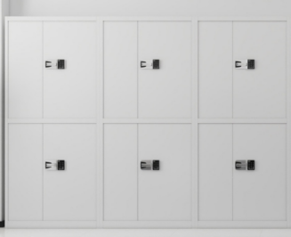 | 1600元/套 | 13 | 900*390*1850mm | 组 | 1、1.0mm优质冷轧钢板  2、上下4扇对开铁门设计，内置3块可调节层板，上门2个并列抽屉  3、电子锁。
*领导办公桌 |  | 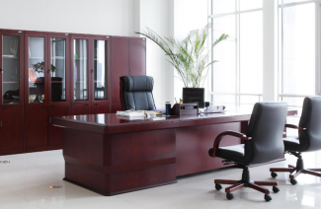 | 1800元/套 | 7 | 1800*2100*750mm | 套 | 1、#基材：采用环保E1级中密度纤维板，厚度≥25mm，甲醛释放量（1m³气候箱法）≤0.01mg/m³，总挥发性有机化合物（TVOC）≤0.05mg/㎡·h，静曲强度≥40MPa,弹性模量≥5200MPa,内结合强度≥0.8MPa,吸水膨胀率≤9%，表面胶合强度≥2.0MPa,防潮性能≥6MPa,握螺钉力板面≥1300N，板边≥1000N，抗菌性能（金黄色葡萄球菌、肺炎克雷伯氏菌、铜绿假单胞菌、大肠杆菌、肺炎链球菌）抑菌率≥99.9%，防霉菌性能（黑曲霉、出芽短梗霉、绿色木霉、桔灰青霉）均为0级。  2、饰面：采用胡桃木皮饰面，厚度≥0.6mm,甲醛释放量≤0.1mg/L，总挥发性有机化合物（TVOC）不得检出。  3、涂料：采用环保水性底漆，VOC含量≤2g/L，甲醛、总铅含量(限色漆、腻子和醇酸清漆)不得检出，可溶性重金属含量(限色漆、腻子和醇酸清漆)镉≤0.014mg/kg、铬≤0.087mg/kg、汞≤0.004mg/kg，苯系物总和含量［限苯、甲苯、二甲苯(含乙苯)］不得检出，漆膜硬度≥5H，抗细菌性能（铜绿假单胞菌、金黄色葡萄球菌、大肠杆菌、肺炎克雷伯氏菌、肺炎链球菌）抑菌率≥99.9%，耐霉菌性（黑曲霉、黄曲霉、出芽短梗霉、桔灰青霉、马氏拟青霉）均为0级。  4、胶粘剂：采用白乳胶，游离甲醛≤0.05g/kg，苯不得检出，甲苯+二甲苯≤0.02g/kg，总挥发性有机物≤10g/L；卤代烃≤0.1g/kg；水基型胶粘剂VOC含量限量5g/L。  5、#三合一连接件：三合一偏心连接件偏心体抗压强度≥300N，三合一连接件预埋螺母抗拉强度≥650N，三合一偏心连接件中连接螺杆螺纹与预埋螺母的抗拉强度≥1000N，乙酸盐雾试验≥550h，对基体的保护等级10级，耐腐蚀等级10级，中性盐雾试验≥550h，对基体的保护等级10级，耐腐蚀等级10级。
小茶几 |  | 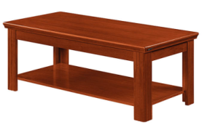 | 500元/套 | 7 | 1200*600*450mm | 组
5.4延米会议桌 |  | 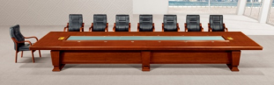 | 8100元/套 | 1 | 5400*1600*750mm | 套
10延米会议桌 |  | 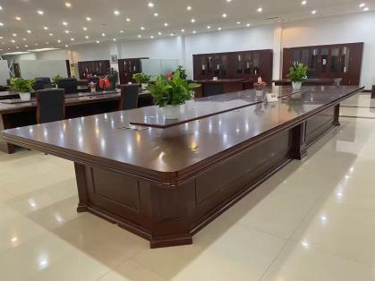 | 15000元/套 | 1 | 10000*2200*760mm | 套
方几 |  | 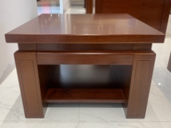 | 1000元/套 | 11 | 750*750*520 | 个
茶水柜 |  | 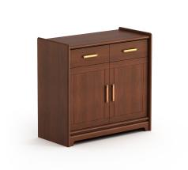 | 1000/张 | 2 | 850W*400D*800H | 个
*领导办公椅 |  | 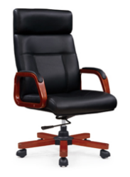 | 700元/把 | 7 | 690*655*1210mm | 把 | 1、#西皮饰面，符合QB/T2714-2018、标准，QB/T4341-2012、QB/T4199-2011、GB/T16799-2018标准，摩擦色牢度（干擦500次，湿擦250次，碱性汗液80次）均≥4级，耐光性≥5级，耐折牢度(50000次)无裂纹，撕裂力≥40N，气味≤1级，pH≥3.5，游离甲醛≤20mg/kg，挥发性有机物（VOC）≤10mg/kg，可萃取重金属≤0.1mg/kg，抑菌率（金黄色葡萄球菌，铜绿假单胞菌，粪肠球菌）均≥99%，防霉等级（桔灰青霉，马氏拟青霉）1级。  2、优质阻燃海绵，符合GB/T6344-2008、GB17927.1-2011、GB/T10802-2006、GB17927.2-2011、GB/T8332-2008标准，拉伸强度≥102kPa，断裂伸长率≥135%，65%/25%压陷比≥2.1%，75%压缩永久变形≤3.2%，回弹率≥59%，电器、家具制品用泡沫塑料燃烧性能等级B1级，单位面积热释放速率峰值≤386kW㎡，抗引燃特性（阻燃的香烟、模拟火柴火焰）检测后未出现任何续燃、阴燃现象。  3、扶手：优质塑料扶手，符合GB/T32487-2016《塑料家具通用技术条件》标准。  4、脚架：优质钢制五星脚架，管材无裂缝、叠缝，焊接处无夹渣、气孔、焊瘤、焊丝头、咬边、飞溅，电镀层表面无烧焦、起泡、针孔、裂纹、花斑和划痕。  5、气压棒：符合QB/T3832-1999、QB/T3826-1999、GB/T29525-2013、GB/T3325-2017标准，经中性盐雾试验连续喷雾≥500h，镀（涂）层对基体的保护等级≥10级，镀（涂）层本身耐腐蚀等级≥10级。  6、#产品成品整体符合QB/T2280-2016国家标准检测要求。
*桌前椅 |  | 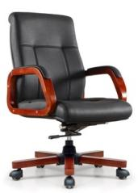 | 500元/套 | 14 | 690*625*970mm | 把
三人沙发 |  | 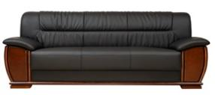 | 2000元/套 | 18 | 850*870*2060 | 个 | 西皮（人造革）：符合GB/T16799-2018、QB/T4199-2011、GB/T35607-2017、HJ507-2009、QB/T4341-2012检测标准，涂层粘着牢度≥3.0N/10mm，耐光性≥5级，耐折牢度50000次无裂纹，撕裂力≥40N，挥发性有机物（VOC）≤10mg/kg，禁用偶氮染料未检出；游离甲醛≤20mg/kg，（金黄色葡萄球菌、大肠杆菌、肺炎克雷伯氏菌、铜绿假单胞菌、粪肠球菌、肺炎链球菌、）抑菌率均≥99.9%，（黑曲霉、黄曲霉、桔灰青霉、马氏拟青霉、出芽短梗霉、长枝木霉）防霉菌等级均为0级
会议桌 |  | 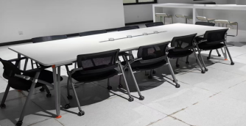 | 7200元/套 | 3 | 4800*1600*750mm | 套 | 1.#基材：采用E1级刨花板，具备干燥、防潮、防虫、防腐的特点，桌面板材厚度≥25mm，板材密度≥0.5g/cm³，含水率：3%~8%；握螺钉力：板面≥1600N，板边≥1400N。  2.饰面：采用双饰面三聚氰胺浸渍胶膜纸；  3.封边：采用ABS激光封边条，厚度≥1.2mm，隐蔽处做好封边；  4.热熔胶：粘性强，久不分层，防水、防潮、耐油、耐撞；符合GB18583-2008《室内装饰装修材料胶粘剂中有害物质限量》  5.#钢架及五金配件：侧立腿采用壁厚≥1.8mm钢管，横梁采用壁厚≥1.2mm钢管，优质静电喷涂，防腐防锈。配金属可调节下脚。  6.会议桌面提供隐藏式电源槽，隐藏式排线。  7.#产品环保等级：甲醛释放量≤0.1mg/m³。符合GB18584-2024《家具中有害物质限量》；  8.产品符合GB/T3324-2017《木家具通用技术条件》技术要求。
单人沙发 |  | 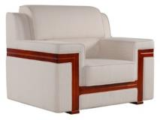 | 1000元/套 | 12 | 970*940*1180 | 个 | 1、面料：采用米白色条纹布料，质感柔和，光泽度好；  2、五金：4.0高回弹弹簧及5公分弹力橡筋打底，S型弹簧与超力橡筋交叉连接固定在木架上，不易变型；  3、#海棉：采用密度为45kg/m3高回弹海绵、柱形发泡技术，发泡均匀、天然环保，回弹性大，柔软性好，撕裂强度强，压缩变形小；  4、框架：采用纯实木内框架，四面刨光，经过高温薰蒸防虫处理。具有中等抗弯曲强度及刚性，断裂强度高，具有抗蒸汽弯曲性能。烘干处理，木材，含水率12~14%；  5、实木：采用橡木材质，表面经过环保水性漆上色处理，使产品整体外观高雅大气，整体实木架承重力500kg，安全结实；
会议椅 |  | 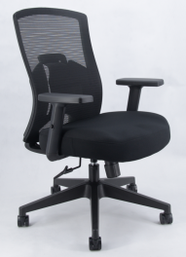 | 500元/张 | 126 | D62*W65*H105 | 把 | 1、#基材：座垫采用一体成型太空记忆棉+45高密度海绵，透气网布；  2、靠背采用黑色全新料加纤框架，透气网布；  3、可升降2D扶手，TPU扶手面；  4、2.5mm厚度原位锁定蝴蝶防爆底盘；  5、320mm尼龙高脚，60mm尼龙+PU静音脚轮。
茶水间圆桌 |  | 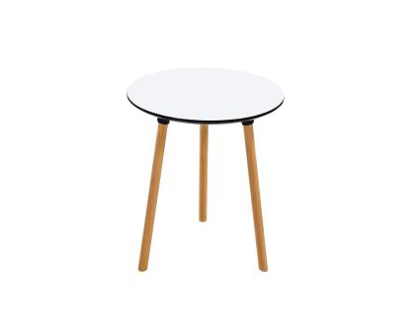 | 1000元/张 | 6 | Φ800*750mm | 张 | 1、#基材：EO级环保板材25mm  2、加厚耐磨贴面纸  3、四周边缘环保油漆封边  4、榉木木腿，油漆2底1面  5、链接件：PA尼龙+25%玻纤增强
茶水间椅子 |  | 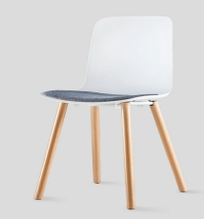 | 500元/把 | 24 | 500*450*800mm | 把 | 1、座板：工程PP+15%玻纤+防变色色母  2、座垫：镶嵌式软包设计专用pp内壳+40密度高回弹海绵+高密度棉麻布料/PU皮革  3、钢架：14圆钢+亚光白喷涂  4、木腿：烘干榉木腿+喷漆处理  5、地脚：嵌入式设计耐磨焦点
铝合金桌子 |  | 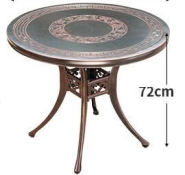 | 1000元/张 | 3 | 直径800mm | 张 | 铸铝铝合金庭院室外圆桌，铝合金材质
铝合金椅子 |  | 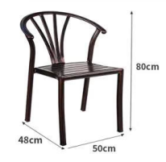 | 500元/把 | 12 | 500*480*800mm | 把 | 铸铝铝合金庭院室外椅，铝材压铸一体成型，条纹背板，弧形扶手，双筋加固
遮阳伞 | 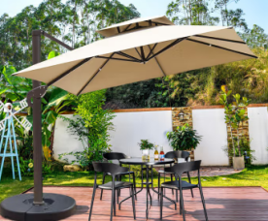 |  | 300元/套 | 3 | 2500*2500mm | 把 | 铝合金杆，防水耐高温耐腐蚀，加粗加厚方管伞骨，军工伞布，防紫外线防暴雨，三档高度可调
6人餐桌 | 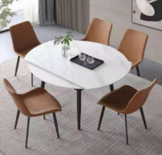 |  | 1000元/套 | 1 | φ1300m  合上1300*800mm | 张 | 碳素钢+雪山石  哑光岩板  φ130  合上130*80
6人餐桌 | 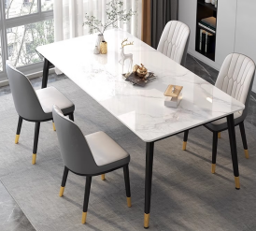 |  | 1000元/套 | 11 | 1800*900mm | 张 | 哑光岩板  1800*900mm
餐椅 | 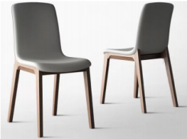 |  | 500元/把 | 72 | 460*520*860mm | 张 | 材质：白蜡木+仿皮

2. 采购标的需执行的国家相关标准、行业标准、地方标准或者其他标准、规范
序号 | 名称 | 标号或文号
1 | 办公家具办公椅 | QB/T2280-2016
2 | 木家具通用技术条件 | GB/T3324-2017
3 | 家具中有害物质限量 | GB18584-2024
4 | 软体家具沙发 | QB/T1952.1-2012
5 | 室内装饰装修材料胶粘剂中有害物质限量 | GB18583-2008
3.供货安装调试要求
3.1 供货要求
本项目时间紧，任务重，投标人须做出详细的供货方案及保证措施。为使设备在供货完成后能快速高效的投入运行，投标人还需编制详尽的安装调试方案及质量保证措施，确保本项目在限定的时间内能顺利完成。
本次需求以招标清单中规格、款式、颜色以现场实际尺寸及最终确定的方案为准。数量为本次招标所用，为约计数，中标后将按施工现场实际需求进行小幅调整，综合单价不变,数量据实结算。中标单位须在领取中标通知书后，与招标人按现场需求再次核实规格及数量后，按需按时按量供货。中标单位需在中标后7日内，结合东部社区服务中心空间格局提供详细家具布局深化方案，包括每层各房间及公共空间家具布局图、效果图。
3.2 包装运输求
提供的全部货物均应采用本行业通用方式进行包装，且该包装应符合国家有关包装的法律、法规的规定。包装应适应于远距离运输、防潮、防震、防锈和防粗暴装卸，确保货物安全无损，运抵现场。由于包装不善所引起的货物锈蚀、损坏和损失均由中标人承担。
3.3 安装调试要求
3.3.1投标人有协调各方的责任，完成各系统最终的集成和联调，包括本项目所采购设备和消防站现有条件的关联，并保质保量形成完整可用的设备，满足采购人要求。
3.3.2根据本项目特点，投标人应在投标时向采购人提供安装调试及运行的进度计划表。
3.3.3投标人应派足够的专业技术人员、施工人员到现场按安装设计规划进行设备安装。
3.3.4投标人应充分了解项目的难度及特点，应提供能够指导设备安装、调试规划方案。
4.其他要求
4.1所有货物必须是全新产品。生产日期为2024年10月1日及以后。
4.2需满足国家标准、行业规范和合同要求的技术参数标准，若不同标准要求出现冲突时，以最严格的标准为准。货物达不到质量或规格要求的，中标人必须在15日内完成整改，若整改不合格，采购人可以拒收并解除合同，造成的一切损失由供货商承担。
4.3采购人将对货物生产情况进行监督检查，有权在中标人生产、安装、验收及使用过程等阶段委托国家认证认可的检测机构（需能在国家认证认可监督管理委员会https://www.cnca.gov.cn官网上查询）对本项目原辅材料和成品进行抽样检测，检测费用由中标人承担。不符合招标文件、投标文件、采购合同和相关标准要求的将不予验收，检测不合格的，采购人将拒绝验收或退货，且全部家具做返厂处理，所发生费用由中标人承担并赔偿采购人的所有损失。
4.4中标单位在投标文件中所有承诺会在合同签订时进行明确，在合同履行过程中，所提供服务必须与承诺完全一致，不存在任何偏差，如因客观原因或实际需要，确需进行调整的须由中标单位与采购人在不降低服务品质的基础上进行调整，未经双方协商，由中标单位单方原因造成与承诺不一致情况，由中标单位承担违约责任。

注：以上加*的技术参数、指标为重要参数、指标，供应商投标内容低于招标文件要求的其投标无效。

（三）其他

1、合同履行期限：
自合同签订之日起14日内完成供货。

2、售后服务基本要求：
（1）免费售后服务期限：本项目所有货物质量保证期（以下简称质保期）3年，自交货并终验合格之日起计。
（2）售后服务机构及服务团队构成：中标人应提供售后服务中心地址、负责人联系方式并成立服务组织机构。选派专人负责所有设备的运行维护，设置24小时技术服务热线接受采购人技术咨询与问题响应，解决采购人的各类问题。
（3）售后服务响应时间及维护承诺：电话无法解决的问题，中标人应在接到故障通知后2小时内做出响应，并采取行动。需现场解决的，24小时内组织专业维修队伍到达现场，对产品进行维修；现场无法解决的，质保期内免费包退、包换，超出质保期的协助中标人制定解决方案、提供解决渠道。如中标人在接到通知后2个工作日内未做出响应，中标人必须对由于故障所造成的损失后果负责。
（4）免费售后服务期外维护收费标准：在实际质保期内中标人负责更换易损件、五金件，负责产品的日常维护保养；产品在正常使用情况下发生损坏或产生质量问题，中标人免费予以技术服务、维修或更换，并承担相应费用和零部件费用，不收取额外费用。超出中标人承诺的质保期，中标人应积极帮助采购人修理，并提供优惠价格的配件和服务。
（5）其他：中标人应承诺所提供的产品（包括硬件、配套软件）为符合国家知识产权法律法规要求的正规正版产品，不属于假冒伪劣商品；中标人还应保证采购人不受到第三方关于侵犯知识产权以及专利权、商标权或工业设计等知识产权方面的指控，任何第三方如果提出此方面指控均与采购人无关，中标人应与第三方交涉，并承担可能发生的一切法律责任、费用和后果；若采购人因此遭致损失的，中标人须赔偿该损失。

